August/Agosto 2018

Good Afternoon Samara Community School Family,

We are so excited to begin the school year with you! Hopefully you are enjoying the summer vacation with your family and getting some time to relax. In anticipation of the school year, we are attaching the Parent Handbook and Supply List for your grade. Please know that there might be changes made in the handbook and a hard copy will be given to you during the Parent Orientation on Tuesday, September 4 at 5PM. I want to highlight a few things in the handbook below:

- We are a uniform school- white or navy logoed tops and khaki bottoms. You may purchase uniforms at http://samara.nycschooluniforms.com
- The first day of school is Wednesday, September 5, 2018.
- Orientation will be held on Tuesday, September 4 at 5PM.
- Please complete the school lunch form NOW. Here is a link to the application: https://www.applyforlunch.com/ or you will be charged full price from the first day of school regardless of your final status.
- If you are interested in after-school programming (K-4), please make sure you have a current physical completed before the school year starts (should be between July 1-September 8. This will make the application process quicker and ensure your spot.

All of the information is in the handbook but I wanted to highlight a few important details. Please feel free to reach out to me with any questions or concerns. We are here to serve you and want to make this the best year ever! Have a great day.

Buena Tardes Familias de Samara Community School,

Estamos muy contentos de comenzar el año escolar con usted! Esperemos que usted esté disfrutando de las vacaciones de verano con su familia y ha conseguido un poco de tiempo para relajarse. En previsión del año escolar, estamos adjuntando el Manual para Padres y Lista de útiles para su grado. Por favor sepan que puede haber cambios realizados en el manual y una copia se le dará a usted durante la orientación para padres el martes, 4 de septiembre a las 5PM. Quiero destacar unas cosas en el manual abajo.:

1. Somos uniformes camisas blancas o azul marino con el logo de la escuela y pantalones/faldas/jumper caqui. Se puede comprar estos uniformes en http://samara.nycschooluniforms.com
2. El primer día de clases es el miércoles, 5 de septiembre de 2018.
3. La Orientación se llevará a cabo el martes, 4 de septiembre a las 5PM. Usted tendrá la oportunidad de conocer a los maestros de su hijo y hacer una visita a la escuela.
4. Por favor, complete el formulario de almuerzo escolar AHORA. Aquí hay un enlace a la aplicación: https://www.applyforlunch.com/ o será cobrado el precio completo del almuerzo sin consideración de su estado final.
5. Si usted está interesado en la programación después de la escuela (K-4), por favor asegúrese de que tiene un físico actual completado antes de que el año escolar comienza (debe estar entre 1 julio-8septiembre. Esto hará que el proceso de solicitud más rápido y garantizar su cupo.

Toda esta información se encuentra en el manual pero quería destacar algunos detalles importantes. No dude en acercarse a mí con cualquier pregunta o preocupación. Estamos aquí para servirle y queremos hacer de este el mejor año de la historia! Que tengas un gran día.

Sincerely/ Sinceramente,
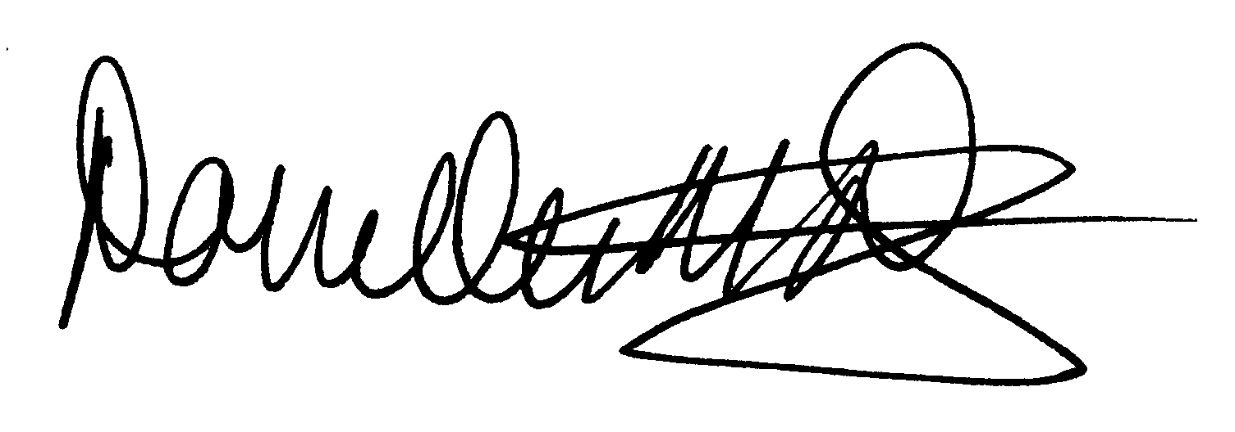
Danielle Derrig
Principal

